САНКТ-ПЕТЕРБУРГСКИЙ ГОСУДАРСТВЕННЫЙ
УНИВЕРСИТЕТ ТЕЛЕКОММУНИКАЦИЙ
ИМ. ПРОФ. М. А. БОНЧ-БРУЕВИЧА

Отчёт по лабораторной работе 1
Задание 6
Разработка и исследование аналитической модели телекоммуникационного оборудования как элемента киберфизической системы

Дисциплина
Математические методы и алгоритмы функционирования киберфизических систем

Выполнил: Филимонов Д. Е.
Группа: ИКПИ-32
Проверил: Коробов С. А.

Санкт-Петербург
2026

1 Цель работы
Разработать аналитическую модель поддержания технического устройства в готовности к применению на основе теории графов и непрерывных марковских процессов. Определить стационарную вероятность неготовности и исследовать влияние входных параметров на её значение.

2 Исходные данные
Рассматривается техническое устройство многократного циклического применения. Расчёт выполняется для ежемесячного технического обслуживания с периодичностью 720 ч и годового технического обслуживания с периодичностью 8640 ч. Продолжительности обслуживания и надёжностные характеристики приняты по заданию 6.
Параметр | Обозначение | Значение, ч
Наработка при функционировании | Tф | 100
Наработка в режиме готовности | T₀ | 1100
Время восстановления | Tв | 5
Период ежемесячного ТО | τм | 720
Период годового ТО | τг | 8640
Длительность ежемесячного ТО | Tм | 20
Длительность годового ТО | Tг | 200

τм = 30 · 24 = 720 ч; τг = 12 · 30 · 24 = 8640 ч.
При ежемесячном ТО исправное ТУ остаётся готовым к применению. Годовое ТО включает проверки на функционирование; во время него устройство не готово к применению. Скрытый отказ выявляется при годовом ТО, после чего выполняется восстановление.

3 Допущения и метод моделирования
Устройство в каждый момент времени находится только в одном из семи состояний. Переходы описываются постоянными интенсивностями, время пребывания в состоянии имеет экспоненциальное распределение. Для расчёта используется граф и набор интенсивностей из примера лабораторной работы 1.
Периодические мероприятия представлены марковским приближением. Как в примере пособия, отдельные отказы во время ежемесячного ТО не рассматриваются. Переход из исправного состояния на годовом ТО в ремонт задаётся интенсивностью λ67 = 1/Tг. Поэтому параметр Tф в данной схеме не входит в расчётные формулы.

4 Концептуальная модель
Состояние | Описание | Готовность
S1 | Исправно, ожидание применения | Да
S2 | Скрытый отказ, ожидание обнаружения | Нет
S3 | Неисправно, годовое ТО | Нет
S4 | Неисправно, ежемесячное ТО | Нет
S5 | Исправно, ежемесячное ТО | Да
S6 | Исправно, годовое ТО | Нет
S7 | Ремонт и восстановление | Нет

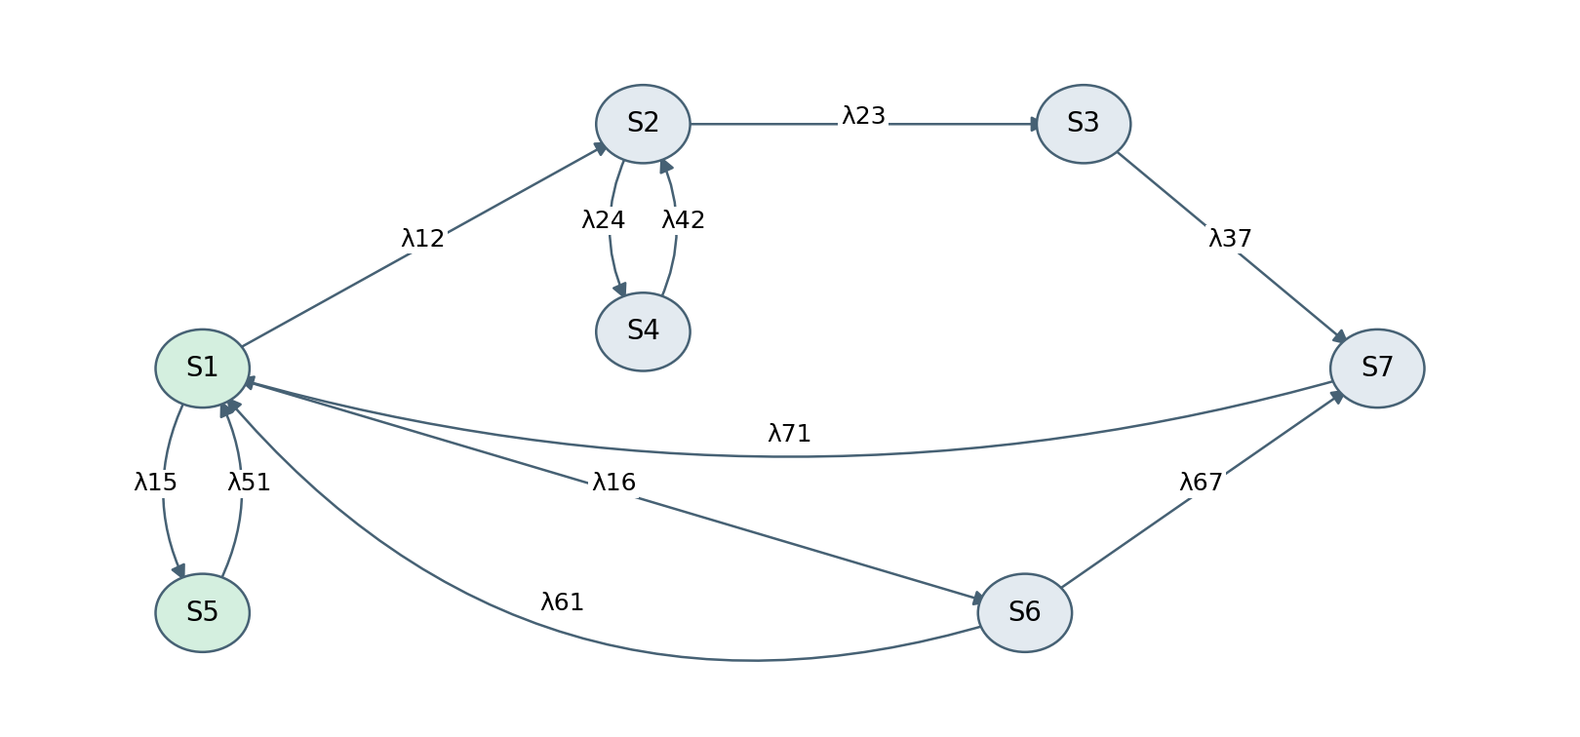
Рисунок 1 — Граф состояний технического устройства
Из S1 возможен отказ с переходом в S2, а также переход на ежемесячное ТО в S5 и годовое ТО в S6. Из S2 неисправное устройство переходит на годовое ТО в S3 или на ежемесячное ТО в S4.
Ежемесячное ТО не выявляет скрытого отказа, поэтому S4 → S2. Проверка на годовом ТО выявляет отказ: S3 → S7. Исправное устройство после обслуживания возвращается в S1: S5 → S1 и S6 → S1. При отказе в S6 выполняется переход в S7, после восстановления — S7 → S1.
Pг = p1 + p5; Pнг = p2 + p3 + p4 + p6 + p7 = 1 − Pг.

5 Интенсивности переходов
Для переходов неисправного устройства к обслуживанию используется справочная формула пособия. Обозначим a = 1/T₀ и введём функцию F(τ):
F(τ) = [1/a − τ · exp(−aτ)/(1 − exp(−aτ))]⁻¹.
Эквивалентно: F(τ) = [T₀ − τ/(exp(τ/T₀) − 1)]⁻¹.
Переход | Формула | Интенсивность, ч⁻¹
λ12 | 1/T₀ | 0,000909091
λ15 | 1/τм | 0,001388889
λ16 | 1/τг | 0,000115741
λ23 | F(τг) | 0,000911871
λ24 | F(τм) | 0,003115218
λ37 | 1/Tг | 0,005000000
λ42 | 1/Tм | 0,050000000
λ51 | 1/Tм | 0,050000000
λ61 | 1/Tг | 0,005000000
λ67 | 1/Tг | 0,005000000
λ71 | 1/Tв | 0,200000000

6 Уравнения Колмогорова
p′1 = λ51 p5 + λ61 p6 + λ71 p7 − (λ12 + λ15 + λ16) p1
p′2 = λ12 p1 + λ42 p4 − (λ23 + λ24) p2
p′3 = λ23 p2 − λ37 p3
p′4 = λ24 p2 − λ42 p4
p′5 = λ15 p1 − λ51 p5
p′6 = λ16 p1 − (λ61 + λ67) p6
p′7 = λ37 p3 + λ67 p6 − λ71 p7
Сумма вероятностей состояний равна единице: p1 + p2 + p3 + p4 + p5 + p6 + p7 = 1. Для стационарного режима производные p′i принимаются равными нулю.

7 Стационарные вероятности
Из стационарных уравнений последовательно выразим вероятности через p1:
p2 = (λ12/λ23) p1
p3 = (λ12/λ37) p1
p4 = [λ12 λ24/(λ23 λ42)] p1
p5 = (λ15/λ51) p1
p6 = [λ16/(λ61 + λ67)] p1
p7 = [λ12 + λ16 λ67/(λ61 + λ67)] p1/λ71
Обозначим коэффициенты при p1 в этих выражениях через c2, …, c7. Подстановка в условие нормировки даёт:
D = 1 + c2 + c3 + c4 + c5 + c6 + c7; p1 = 1/D; pi = ci/D.
Состояние | Вероятность | Доля времени, %
S1 | 0,43762324 | 43,76232
S2 | 0,43628909 | 43,62891
S3 | 0,07956786 | 7,95679
S4 | 0,02718271 | 2,71827
S5 | 0,01215620 | 1,21562
S6 | 0,00506508 | 0,50651
S7 | 0,00211582 | 0,21158

Pг = p1 + p5 = 0,449779436 ≈ 44,9779 %.
Pнг = 1 − Pг = 0,550220564 ≈ 55,0221 %.
Полученные вероятности неотрицательны, их сумма равна единице. Подстановка в стационарные уравнения даёт невязку менее 10⁻¹². Решение системы линейных уравнений совпадает с расчётом по аналитическим отношениям.
Наибольший вклад в неготовность вносит состояние скрытого отказа S2: 43,63 % общего времени. Вероятность состояния S3, соответствующего годовой проверке неисправного устройства, составляет 7,96 %.

8 Исследование влияния входных параметров
Для сравнения каждый параметр изменяется отдельно на −10 % и +10 % при неизменных остальных параметрах. Дополнительно определяется относительная чувствительность в исходной точке:
Eₓ = (x/Pнг) · ∂Pнг/∂x.
Чем больше модуль Eₓ, тем сильнее влияние одинакового относительного изменения параметра на вероятность неготовности.
Параметр | Pнг при −10 % | Pнг при +10 % | Eₓ
Tф | 55,02206 | 55,02206 | +0,000000
T₀ | 55,47566 | 54,61715 | -0,077275
Tв | 55,01254 | 55,03157 | +0,001730
τм | 55,06729 | 54,98504 | -0,007403
τг | 54,98582 | 55,03261 | +0,003701
Tм | 54,96646 | 55,07722 | +0,010064
Tг | 54,63815 | 55,39952 | +0,069183

Наибольшее влияние в исходной точке оказывает T₀ — наработка в режиме готовности. Модуль относительной чувствительности равен 0,077275. Второе место занимает Tг — длительность годового то, |E| = 0,069183.
Увеличение T₀ на 10 % снижает Pнг с 55,02206 до 54,61715 %, то есть на 0,40490 процентного пункта. Уменьшение Tг на 10 % снижает Pнг до 54,63815 %, то есть на 0,38391 процентного пункта.
Изменение Tф не влияет на результат, так как в формулах примера λ67 = 1/Tг, и Tф отсутствует в матрице переходов. Нулевая чувствительность отражает структуру принятой модели. При изменении Tг одновременно пересчитываются λ37, λ61 и λ67.

9 Вывод
Построена аналитическая модель поддержания технического устройства в готовности с семью состояниями. Для ежемесячного ТО с периодичностью 720 ч стационарная вероятность неготовности составляет 0,550221, а готовности — 0,449779. В исследованной окрестности исходных данных наиболее влияющим входным параметром является наработка на отказ в режиме готовности T₀. Снизить неготовность в рамках модели позволяют увеличение T₀ и сокращение продолжительности годового ТО.

10 Графические результаты
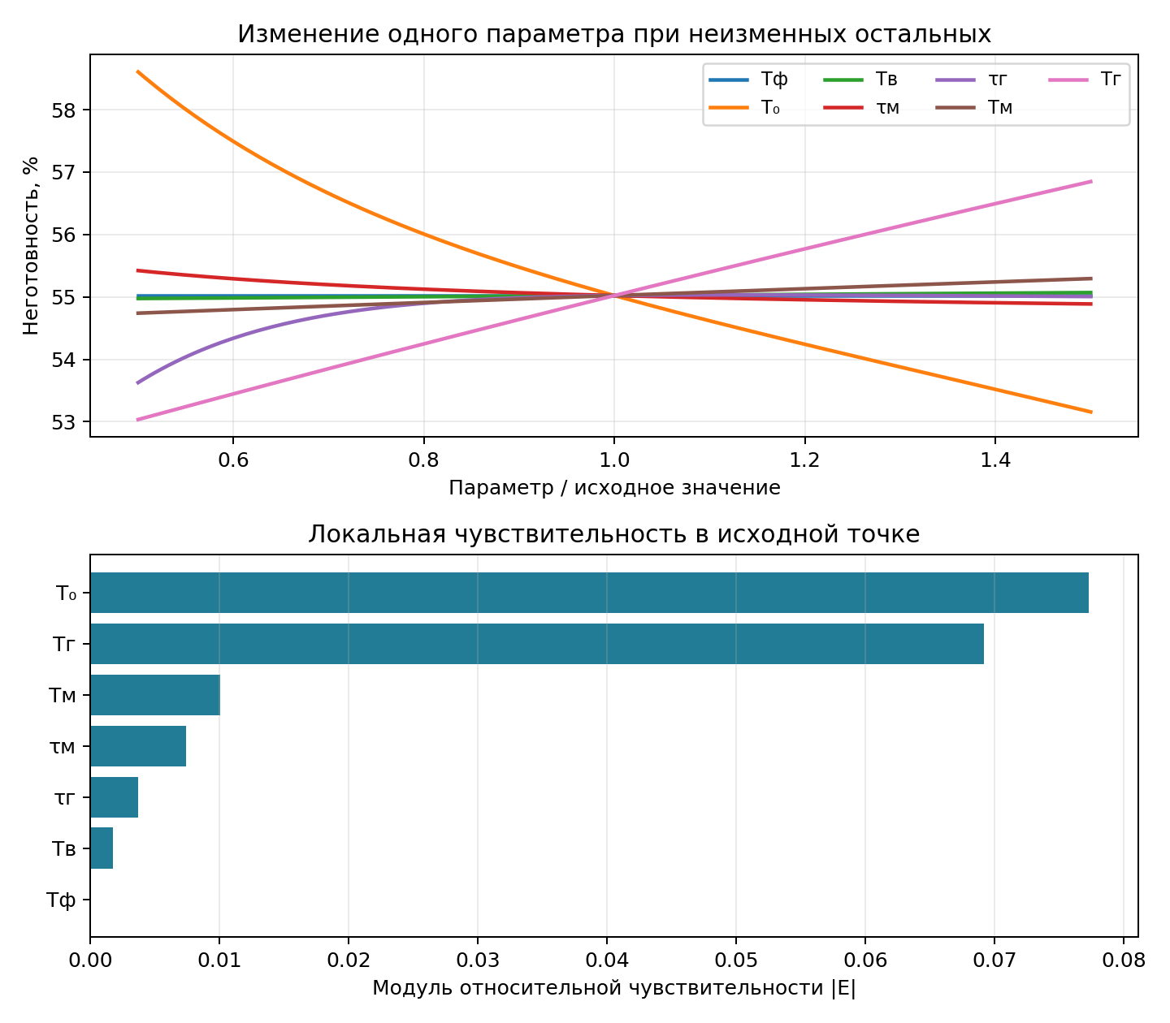
Рисунок 2 — Влияние входных параметров на вероятность неготовности
На верхнем графике каждый параметр поочерёдно изменяется от 50 до 150 % исходного значения. Нижний график сравнивает модули относительной чувствительности в исходной точке. Вывод о наиболее влияющем параметре сделан по локальной чувствительности и одинаковым изменениям ±10 %.
Результаты относятся к марковской модели с интенсивностями из учебного примера. Модель приближённо описывает обслуживание и не воспроизводит точное календарное расписание проверок.

Список использованных источников
Вивчарь Р. М., Исаенко Д. И., Киричек Р. В., Пачин А. В. Математические модели и алгоритмы управления в киберфизических системах: лабораторный практикум. Санкт-Петербург: СПбГУТ, 2024. 118 с. Лабораторная работа 1: с. 4–12; задание 6: с. 16.

Приложение А Программа MATLAB часть 1 из 2
Программа вычисляет стационарное распределение, проверяет баланс и строит графики исследования.
clear; clc; close all;
% x = [Tf, T0, Tv, tau_m, tau_y, Tm, Ty], hours
x = [100 1100 5 720 8640 20 200];
names = {'Tf','T0','Tv','tau_m','tau_y','Tm','Ty'};
[Png,p,Q] = model(x);
disp(table((1:7)',p,'VariableNames',{'State','p'}));
fprintf('P_ready = %.9f\nP_not_ready = %.9f\n', ...
1-Png,Png);
assert(abs(sum(p)-1) < 1e-10);
assert(all(p >= -1e-12));
assert(norm(Q'*p,inf) < 1e-10);

R = zeros(7,3);
h = 1e-5;
for j = 1:7
xm = x; xp = x;
xm(j) = 0.9*x(j); xp(j) = 1.1*x(j);
R(j,1) = model(xm); R(j,2) = model(xp);
xm(j) = (1-h)*x(j); xp(j) = (1+h)*x(j);
R(j,3) = (model(xp)-model(xm))/(2*h*Png);
end
disp(table(names',R(:,1),R(:,2),R(:,3), ...
'VariableNames',{'Parameter','Minus10','Plus10','E'}));
[~,jmax] = max(abs(R(:,3)));
fprintf('Most influential: %s\n',names{jmax});

k = linspace(0.5,1.5,151);
Y = zeros(numel(k),7);
for j = 1:7
for n = 1:numel(k)
z = x; z(j) = x(j)*k(n);
Y(n,j) = model(z);
end
end
figure('Color','w');
plot(k,100*Y,'LineWidth',1.5); grid on;
xlabel('Parameter / baseline');
ylabel('Unavailability, %');
legend(names,'Location','best');
figure('Color','w');
bar(abs(R(:,3))); grid on;
set(gca,'XTick',1:7,'XTickLabel',names);
ylabel('Absolute relative sensitivity');

Приложение А Программа MATLAB часть 2 из 2
function [Png,p,Q] = model(x)
Tf=x(1); T0=x(2); Tv=x(3);
tm=x(4); ty=x(5); Tm=x(6); Ty=x(7);
F = @(t) 1/(T0-t/expm1(t/T0));
l12=1/T0; l15=1/tm; l16=1/ty;
l23=F(ty); l24=F(tm);
l37=1/Ty; l42=1/Tm; l51=1/Tm;
l61=1/Ty; l67=1/Ty; l71=1/Tv;

Q=zeros(7);
Q(1,2)=l12; Q(1,5)=l15; Q(1,6)=l16;
Q(2,3)=l23; Q(2,4)=l24;
Q(3,7)=l37; Q(4,2)=l42; Q(5,1)=l51;
Q(6,1)=l61; Q(6,7)=l67; Q(7,1)=l71;
Q=Q-diag(sum(Q,2));

A=Q'; b=zeros(7,1);
A(7,:)=1; b(7)=1;
p=A\b;
Png=1-p(1)-p(5);
end

